1. 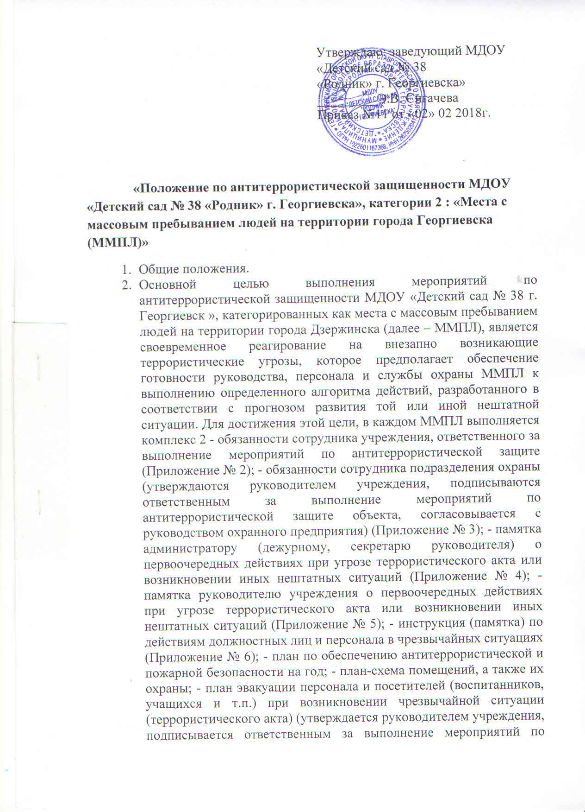антитеррористической защите учреждения); - паспорт безопасности учреждения; - план проведения учебно-практических мероприятий на год; - информационный стенд с рекомендациями по порядку действия должностных лиц и граждан при возникновении чрезвычайных ситуаций, в том числе террористического характера.

3. Выполнение мероприятия по инженерно-технической укреплённости объекта Инженерно-техническая укрепленность ММПЛ - это совокупность мероприятий, направленных на усиление конструктивных элементов зданий, помещений и охраняемых территорий, обеспечивающее необходимое противодействие несанкционированному проникновению (случайному проходу) в ММПЛ, взлому и другим преступным посягательствам. Мероприятия по инженерно-технической укрепленности ММПЛ осуществляются в соответствии с требованиями раздела IV постановления Правительства РФ № 272 – 2015 года Проведение учебно-практических мероприятий Организация проведения учебно-практических мероприятий по антитеррористической тематике возлагается на руководителя ММПЛ, а их непосредственная подготовка на должностных лиц, ответственных за антитеррористическую защиту ММПЛ. Категория лиц, привлекаемых к участию в учебно-практических мероприятиях, определяется руководителем ММПЛ. Для оказания методической помощи и оценки действий должностных лиц, к участию в учебно-практических мероприятиях могут привлекаться (по согласованию) работники правоохранительных органов. Учебно-практические мероприятия подразделяются на учебные занятия и практические тренировки по антитеррористической тематике.

4.1. Учебные занятия Учебные занятия рекомендуется проводить не реже 1 раза в квартал по следующим темам: - как себя вести при поступлении информации об угрозе совершения террористического акта по телефону и (или) в письменном виде (только для персонала учреждения); - как себя вести, если вы оказались в заложниках; - признаки, по которым можно выявить террористов и их преступные намерения по подготовке теракта; - меры предосторожности, которые необходимо соблюдать в местах массового скопления людей. Учебные занятия могут проводится в виде лекций или семинаров, которые предполагают решение обучаемыми вводных по возможным нештатным ситуациям.

4.2. Практические тренировки Практические тренировки рекомендуется проводить не реже 1 раза в квартал по следующим темам: - обнаружение подозрительного предмета (предположительно взрывного устройства) в здании и (или) на территории ММПЛ; - получение информации об угрозе совершения террористического акта; -захват заложников в одном из зданий (помещений) ММПЛ; - угроза нападения (нападение) вооруженной (террористической, преступной) группы на расположение ММПЛ или поступление информации нахождении такой группы вблизи ММПЛ. На этапе подготовки к практической тренировке, руководителю необходимо провести инструкторско-методическое занятие, организовать разработку и доведение до персонала ММПЛ: - инструкций (алгоритмов) действий должностных лиц в случае возникновения террористических угроз по каждой предполагаемой (возможной) ситуации; - перечень специальных звуковых сигналов или (при наличии технических возможностей) речевых сообщений, используемых при проведении тренировки. 4 Сигналы оповещения должны отличаться от сигналов другого назначения (например: срабатывания противопожарной сигнализации, других звуковых сигналов, ранее установленных руководителем ММПЛ). - расчёт действия персонала ММПЛ при возникновении чрезвычайной ситуации, в котором предусматривается: заместитель заведующего по АХР сообщает о ЧС в ЕДДС, организует взаимодействие с правоохранительными органами и соответствующим структурным подразделением администрации города, при этом доклад должен содержать следующую информацию: а) при получении сообщения об угрозе совершения террористического акта (кто докладывает - наименование и адрес ММПЛ – время получения сообщения – кем получено сообщение и по какому каналу (телефон, письмо, СМС сообщение и т.п.) - содержание полученного сообщения – выполняемые первоочередные мероприятия); б) при обнаружении подозрительного предмета (заместитель заведующего по АХР докладывает - наименование и адрес ММПЛ – время и место обнаружения – кем обнаружен – что из себя представляет подозрительный предмет (пакет, коробка, свёрток и т.п.) – наличие характерных признаков взрывного устройства (торчащие провода, тиканье часового механизма, мигание ламп и т.п.), примерный размер - выполняемые первоочередные мероприятия); заместитель заведующего по АХР регулирует направление потоков эвакуируемых по этажам (исходя из места обнаружения (закладки) взрывного устройства); помощники воспитателей открывает эвакуационные выходы; заместитель заведующего по АХР осуществляет вывод персонала и посетителей (воспитанников, учащихся и т.п.) к местам сбора; воспитатели регулируют порядок получения личных вещей эвакуируемых (в холодное время года); зам. зав. по УВР осуществляет проверку количества эвакуируемых из здания (после сосредоточения эвакуируемых в местах сбора); рабочий но комплексному обслуживанию и ремонту здания ограничивает въезд (проход) на территорию ММПЛ, открывает ворота для въезда на территорию автотранспорта оперативных служб (при наличии); \* кто обесточивает здание; другие неотложные мероприятия. - основные и запасные маршруты эвакуации из здания, при этом необходимо учитывать, что подозрительные предметы (взрывные устройства) могут быть обнаружены как в здании, так и на территории вне здания ММПЛ и, соответственно, маршруты эвакуации могут значительно отличаться от маршрутов, предусмотренных противопожарными схемами; - места сбора и порядок проверки количества эвакуируемых из здания; - заранее согласованные с руководителями соответствующих учреждений, места ожидания (при проведении эвакуации в холодное время года); - порядок оповещения родителей о местонахождении эвакуируемых; - порядок сбора информации и содержание доклада (для информирования оперативных служб, прибывших на территорию учреждения): \* время и место обнаружения подозрительного предмета (получения сообщения); \* кем обнаружен предмет (получено сообщение), местонахождение данного лица; 5 \* результаты проведения первоочередных мероприятий (количество и места размещения эвакуируемых и т.п.). Кроме того, при подготовке к тренировке необходимо разработать сценарий, в котором предусмотреть выполнение всех мероприятий по нескольким вариантам развития ситуации, для чего целесообразно: - выбрать наиболее проблемные места «нахождения (обнаружения)» подозрительного предмета (взрывного устройства), например на путях эвакуации; - предусмотреть вводные для имитации изменения оперативной обстановки (например: появление группы террористов на территории учреждения или одновременное проведение эвакуации в учреждении, предусмотренном как место ожидания). В ходе проведения тренировки целесообразно: - из числа руководящего состава учреждения назначить наблюдателей, которые будут оценивать действия персонала в ходе тренировки; - для оценки действий персонала использовать имеющиеся в учреждении системы видеонаблюдения; - избегать условностей при отработке практических мероприятий по эвакуации из здания; - особое внимание обратить на недопустимость искусственного создания скопления людей на путях эвакуации, организованность выполнения мероприятий, недопущение паники. Любая тренировка должна заканчиваться подведением итогов и постановкой задач.

4. Осуществление проверок состояния антитеррористической защищенности. Порядок проведения проверок состояния антитеррористической защищенности ММПЛ изложен в разделе VI постановления Правительства РФ № 272 – 2015 года. Контроль за выполнением настоящих требований осуществляется комиссией посредством организации и проведения плановых и внеплановых проверок с докладом результатов руководителю исполнительного органа государственной власти субъекта Российской Федерации (главе муниципального образования), на территории которого расположено место массового пребывания людей, либо лицу, исполняющему его обязанности. Плановая проверка осуществляется 1 раз в год в соответствии с планом, утвержденным председателем комиссии, и проводится в форме документарного контроля или выездного обследования места массового пребывания людей на предмет определения состояния его антитеррористической защищенности. Внеплановые проверки проводятся в форме документарного контроля или выездного обследования места массового пребывания людей: а) в целях контроля устранения недостатков, выявленных в ходе плановых проверок; б) при повышении уровня террористической опасности, вводимого в соответствии с Указом Президента Российской Федерации от 14 июня 2012 г. N 851 "О порядке установления уровней террористической опасности, предусматривающих принятие дополнительных мер по обеспечению безопасности личности, общества и государства"; 6 в) в случае возникновения угрозы совершения или при совершении террористического акта в районе расположения места массового пребывания людей; г) при возникновении чрезвычайной ситуации в районе расположения места массового пребывания людей; д) при поступлении от граждан жалоб на несоблюдение требований к антитеррористической защищенности мест массового пребывания людей и бездействие должностных лиц, органов и организаций в отношении обеспечения антитеррористической защищенности мест массового пребывания людей. Срок проведения плановых и внеплановых проверок не может превышать 10 рабочих дней. После проведения проверки комиссия направляет правообладателю места массового пребывания людей и руководителю исполнительного органа государственной власти субъекта Российской Федерации (главе муниципального образования), на территории которого расположено место массового пребывания людей, предложения по совершенствованию мероприятий по обеспечению антитеррористической защищенности места массового пребывания людей и устранению выявленных недостатков. Контроль за устранением выявленных недостатков осуществляется комиссией.